Formulário de Locação
Segue código do formulário no whatsapp
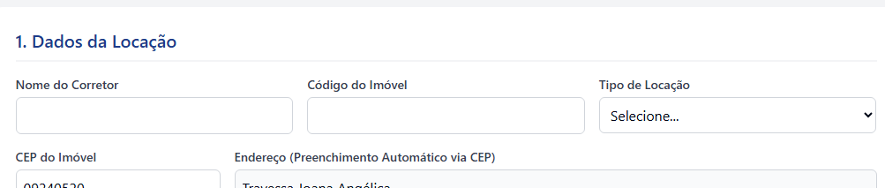
Após o Campo código do imóvel , incluir Campo “Tipo do Imóvel”
CASA, Sobrado, Assobradada, Apartamento, Cobertura, Apto sem cond. Salão, Sala, Galpão, Loja, Sobreloja, Terreno, Kinet , como seleção
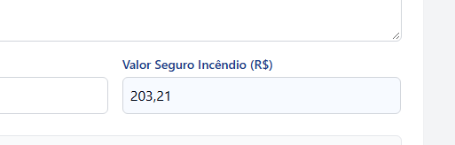
Aqui no Seguro Incêndio , devera consultar a tabela, de acordo com o tipo do imóvel e valor de aluguel
https://drive.google.com/file/d/1hW69g-W5An1Vd7JA55FJ476W23lYmKv9/view?usp=sharing
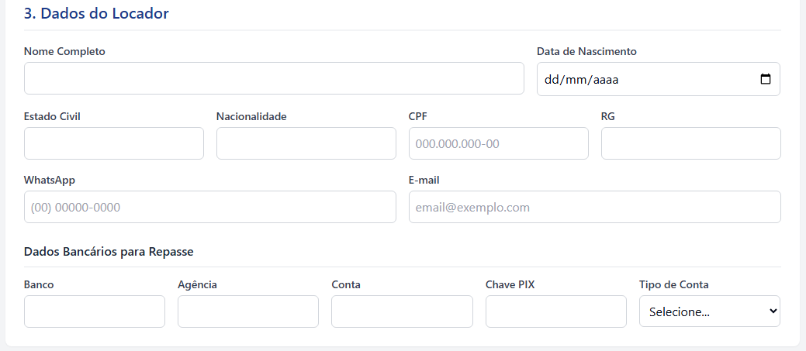
No campo dados do Locador “Proprietário” incluir uma Lupa para consultar no superlógica se já possuímos os dados : https://portal.swaggerhub.com/apis/superlogicaimobi/superlogica-imobiliarias-api/1.0.0?source=catalog&utm_source=www.google.com/&utm_medium=Organico&utm_campaign=Direto&utm_content=desenvolvedores&utm_term=#/ProprietariosPost
Após preencher o formulário configurar o envio para e-mail e para integrar com o Superlógica com o endpoint de cadastrar novo contrato
https://portal.swaggerhub.com/apis/superlogicaimobi/superlogica-imobiliarias-api/1.0.0?source=catalog&utm_source=www.google.com/&utm_medium=Organico&utm_campaign=Direto&utm_content=desenvolvedores&utm_term=#/Contratos/post_contratos

